
МИНОБРНАУКИ РОССИИ
Федеральное государственное бюджетное образовательное учреждение
высшего образования
"МИРЭА - Российский технологический университет"
РТУ МИРЭА

Институт Информационных Технологий
Кафедра Вычислительной Техники

ПРАКТИЧЕСКАЯ РАБОТА №2

по дисциплине
«Теория принятия решений»
Метод Электра II

Студент группы:ИКБО-04-22 Арефьев А.М (Ф. И.О. студента)

Преподаватель __Железняк Л.М.__
(Ф.И.О. преподавателя)

Москва 2024

СОДЕРЖАНИЕ
ВВЕДЕНИЕ 3
1 МЕТОД ЭЛЕКТРА II 4
1.1 Выбор лучшего варианта 4
1.2 Веса предпочтений 5
1.3 Вывод 19
1.4 Результат работы программы 19
ЗАКЛЮЧЕНИЕ 21
СПИСОК ИНФОРМАЦИОННЫХ ИСТОЧНИКОВ 23
ПРИЛОЖЕНИЯ 24

ВВЕДЕНИЕ
Основу методологии решающих правил основанных на порогах чувствительности составляют методы класса ЭЛЕКТРА, которые были разработана коллективом французских ученых, возглавляемым профессором Б. Руа. В настоящее время разработан ряд методов семейства ЭЛЕКТРА.
ЭЛЕКТРА I позволяет из множества вариантов исключить неэффективные варианты. В основе данного метода лежит попарное сравнение отдельных вариантов.
ЭЛЕКТРА II служит для упорядочения индифферентных классов вариантов.
ЭЛЕКТРА III отличается от метода ЭЛЕКТРА 2 способом задания порогов чувствительности.
В данных подходах принято различать 2 этапа: 1) этап разработки, на котором строятся один или несколько индексов попарного сравнения альтернатив; 2) этап исследования, на котором построенные индексы используются для ранжирования (или классификации) заданного множества альтернатив.
На первом этапе определяется множество решений и для каждого из N критериев определяется вес – число, характеризующее важность соответствующего критерия.
На втором этапе исследуется матрица и граф предпочтений для ранжирования альтернатив.
Увеличивая порог C, можно добиться уменьшения количества и устранения малозначащих связей, а также петель.

1 МЕТОД ЭЛЕКТРА II

1.1 Выбор лучшего варианта
Составлена таблица критериев, по которым оцениваются проекты (Таблица 1).
Таблица 1 – Таблица критериев для оценки альтернатив
Критерии | Вес критерия | Шкала | Код | Стремление
Цена | 4 | До 2 млн р.  2-3 млн р.  3+ млнр | 5  10  15 | min
Расход топлива | 3 | Большой  Средний  Маленький | 15  10  5 | min
Надежность | 5 | Большая  Средняя  Маленькая | 15  10  5 | max
Комфорт | 5 | Большой  Средний  Маленький | 15  10  5 | max
Полный привод | 2 | Есть  Нету | 10  5 | max

Составлена таблица оценок выбора лучшего Автомобиля. Для 10-ти альтернатив заполнена Таблица 2.

Таблица 2 – Таблица оценок по критериям
№ | Варианты решений | Критерии
№ | Варианты решений | Цена | Расход топлива | Надежность | Комфорт | Полный привод
1 | Skoda  Kodiaq | 10 | 10 | 15 | 15 | 10
2 | Vw tiguan | 10 | 10 | 15 | 10 | 5
3 | Hyundai  creta | 5 | 5 | 5 | 5 | 5
4 | Tank 300 | 5 | 15 | 5 | 10 | 10
5 | Kia carnival | 15 | 10 | 10 | 15 | 5
6 | Toyota rav4 | 15 | 10 | 10 | 10 | 10
7 | Kia seltos | 5 | 5 | 10 | 10 | 5
8 | Bmw x3 | 15 | 15 | 15 | 15 | 5
9 | Omoda c5 | 15 | 10 | 5 | 5 | 5
10 | mitsubishi  outlander | 10 | 10 | 15 | 10 | 10
Вес |  | 4 | 3 | 5 | 5 | 2
Стремление |  | min | min | max | max | max

1.2 Веса предпочтений
Рассмотрим альтернативы 1 и 2
P = 7
N = 0
D = inf
Рассмотрим альтернативы 1 и 3
P = 12
N = 7
D = 1.7142857142857142
Рассмотрим альтернативы 1 и 4
P = 13
N = 4
D = 3.25
Рассмотрим альтернативы 1 и 5
P = 11
N = 0
D = inf
Рассмотрим альтернативы 1 и 6
P = 14
N = 0
D = inf
Рассмотрим альтернативы 1 и 7
P = 12
N = 7
D = 1.7142857142857142
Рассмотрим альтернативы 1 и 8
P = 9
N = 0
D = inf
Рассмотрим альтернативы 1 и 9
P = 12
N = 0
D = inf
Рассмотрим альтернативы 1 и 10
P = 5
N = 0
D = inf
Рассмотрим альтернативы 2 и 1
P = 0
N = 7
D = 0.0
Рассмотрим альтернативы 2 и 3
P = 10
N = 7
D = 1.4285714285714286
Рассмотрим альтернативы 2 и 4
P = 8
N = 6
D = 1.3333333333333333
Рассмотрим альтернативы 2 и 5
P = 9
N = 5
D = 1.8
Рассмотрим альтернативы 2 и 6
P = 9
N = 2
D = 4.5
Рассмотрим альтернативы 2 и 7
P = 5
N = 7
D = 0.7142857142857143
Рассмотрим альтернативы 2 и 8
P = 7
N = 5
D = 1.4
Рассмотрим альтернативы 2 и 9
P = 10
N = 0
D = inf
Рассмотрим альтернативы 2 и 10
P = 0
N = 2
D = 0.0
Рассмотрим альтернативы 3 и 1
P = 7
N = 12
D = 0.5833333333333334
Рассмотрим альтернативы 3 и 2
P = 7
N = 10
D = 0.7
Рассмотрим альтернативы 3 и 4
P = 3
N = 7
D = 0.42857142857142855
Рассмотрим альтернативы 3 и 5
P = 7
N = 10
D = 0.7
Рассмотрим альтернативы 3 и 6
P = 7
N = 12
D = 0.5833333333333334
Рассмотрим альтернативы 3 и 7
P = 0
N = 10
D = 0.0
Рассмотрим альтернативы 3 и 8
P = 7
N = 10
D = 0.7
Рассмотрим альтернативы 3 и 9
P = 7
N = 0
D = inf
Рассмотрим альтернативы 3 и 10
P = 7
N = 12
D = 0.5833333333333334
Рассмотрим альтернативы 4 и 1
P = 4
N = 13
D = 0.3076923076923077
Рассмотрим альтернативы 4 и 2
P = 6
N = 8
D = 0.75
Рассмотрим альтернативы 4 и 3
P = 7
N = 3
D = 2.3333333333333335
Рассмотрим альтернативы 4 и 5
P = 6
N = 13
D = 0.46153846153846156
Рассмотрим альтернативы 4 и 6
P = 4
N = 8
D = 0.5
Рассмотрим альтернативы 4 и 7
P = 2
N = 8
D = 0.25
Рассмотрим альтернативы 4 и 8
P = 6
N = 10
D = 0.6
Рассмотрим альтернативы 4 и 9
P = 11
N = 3
D = 3.6666666666666665
Рассмотрим альтернативы 4 и 10
P = 4
N = 8
D = 0.5
Рассмотрим альтернативы 5 и 1
P = 0
N = 11
D = 0.0
Рассмотрим альтернативы 5 и 2
P = 5
N = 9
D = 0.5555555555555556
Рассмотрим альтернативы 5 и 3
P = 10
N = 7
D = 1.4285714285714286
Рассмотрим альтернативы 5 и 4
P = 13
N = 6
D = 2.1666666666666665
Рассмотрим альтернативы 5 и 6
P = 5
N = 2
D = 2.5
Рассмотрим альтернативы 5 и 7
P = 5
N = 7
D = 0.7142857142857143
Рассмотрим альтернативы 5 и 8
P = 3
N = 5
D = 0.6
Рассмотрим альтернативы 5 и 9
P = 10
N = 4
D = 2.5
Рассмотрим альтернативы 5 и 10
P = 5
N = 11
D = 0.45454545454545453
Рассмотрим альтернативы 6 и 1
P = 0
N = 14
D = 0.0
Рассмотрим альтернативы 6 и 2
P = 2
N = 9
D = 0.2222222222222222
Рассмотрим альтернативы 6 и 3
P = 12
N = 7
D = 1.7142857142857142
Рассмотрим альтернативы 6 и 4
P = 8
N = 4
D = 2.0
Рассмотрим альтернативы 6 и 5
P = 2
N = 5
D = 0.4
Рассмотрим альтернативы 6 и 7
P = 2
N = 7
D = 0.2857142857142857
Рассмотрим альтернативы 6 и 8
P = 5
N = 10
D = 0.5
Рассмотрим альтернативы 6 и 9
P = 12
N = 4
D = 3.0
Рассмотрим альтернативы 6 и 10
P = 0
N = 9
D = 0.0
Рассмотрим альтернативы 7 и 1
P = 7
N = 12
D = 0.5833333333333334
Рассмотрим альтернативы 7 и 2
P = 7
N = 5
D = 1.4
Рассмотрим альтернативы 7 и 3
P = 10
N = 0
D = inf
Рассмотрим альтернативы 7 и 4
P = 8
N = 2
D = 4.0
Рассмотрим альтернативы 7 и 5
P = 7
N = 5
D = 1.4
Рассмотрим альтернативы 7 и 6
P = 7
N = 2
D = 3.5
Рассмотрим альтернативы 7 и 8
P = 7
N = 10
D = 0.7
Рассмотрим альтернативы 7 и 9
P = 17
N = 0
D = inf
Рассмотрим альтернативы 7 и 10
P = 7
N = 7
D = 1.0
Рассмотрим альтернативы 8 и 1
P = 0
N = 9
D = 0.0
Рассмотрим альтернативы 8 и 2
P = 5
N = 7
D = 0.7142857142857143
Рассмотрим альтернативы 8 и 3
P = 10
N = 7
D = 1.4285714285714286
Рассмотрим альтернативы 8 и 4
P = 10
N = 6
D = 1.6666666666666667
Рассмотрим альтернативы 8 и 5
P = 5
N = 3
D = 1.6666666666666667
Рассмотрим альтернативы 8 и 6
P = 10
N = 5
D = 2.0
Рассмотрим альтернативы 8 и 7
P = 10
N = 7
D = 1.4285714285714286
Рассмотрим альтернативы 8 и 9
P = 10
N = 7
D = 1.4285714285714286
Рассмотрим альтернативы 8 и 10
P = 5
N = 9
D = 0.5555555555555556
Рассмотрим альтернативы 9 и 1
P = 0
N = 12
D = 0.0
Рассмотрим альтернативы 9 и 2
P = 0
N = 10
D = 0.0
Рассмотрим альтернативы 9 и 3
P = 0
N = 7
D = 0.0
Рассмотрим альтернативы 9 и 4
P = 3
N = 11
D = 0.2727272727272727
Рассмотрим альтернативы 9 и 5
P = 4
N = 10
D = 0.4
Рассмотрим альтернативы 9 и 6
P = 4
N = 12
D = 0.3333333333333333
Рассмотрим альтернативы 9 и 7
P = 0
N = 17
D = 0.0
Рассмотрим альтернативы 9 и 8
P = 7
N = 10
D = 0.7
Рассмотрим альтернативы 9 и 10
P = 0
N = 12
D = 0.0
Рассмотрим альтернативы 10 и 1
P = 0
N = 5
D = 0.0
Рассмотрим альтернативы 10 и 2
P = 2
N = 0
D = inf
Рассмотрим альтернативы 10 и 3
P = 12
N = 7
D = 1.7142857142857142
Рассмотрим альтернативы 10 и 4
P = 8
N = 4
D = 2.0
Рассмотрим альтернативы 10 и 5
P = 11
N = 5
D = 2.2
Рассмотрим альтернативы 10 и 6
P = 9
N = 0
D = inf
Рассмотрим альтернативы 10 и 7
P = 7
N = 7
D = 1.0
Рассмотрим альтернативы 10 и 8
P = 9
N = 5
D = 1.8
Рассмотрим альтернативы 10 и 9
P = 12
N = 0
D = inf
Матрица предпочтений:

Составлена матрица предпочтений с внесенными и принятыми значениями D (Таблица 3).
Таблица 3 – Полная матрица предпочтений альтернатив.
 | 1 | 2 | 3 | 4 | 5 | 6 | 7 | 8 | 9 | 10
1 | x | inf | 12 | 13 | inf | inf | 12 | inf | inf | inf
2 | - | x | 10 | 8 | 9 | 9 | - | 7 | inf | -
3 | - | - | x | - | - | - | - | - | inf | -
4 | - | - | 7 | x | - | - | - | - | 11 | -
5 | - | - | 10 | 13 | x | 5 | - | - | 10 | -
6 | - | - | 12 | 8 | 0 | x | - | - | 12 | -
7 | - | 7 | inf | 8 | 9 | 9 | x | - | inf | 7
8 | - | - | 10 | 10 | 5 | 10 | 10 | x | 10 | -
9 | - | - | - | - | - | - | - | - | x | -
10 | - | inf | 12 | 8 | 11 | inf | 7 | 9 | inf | x
По матрице построен граф предпочтений (Рисунок 1).
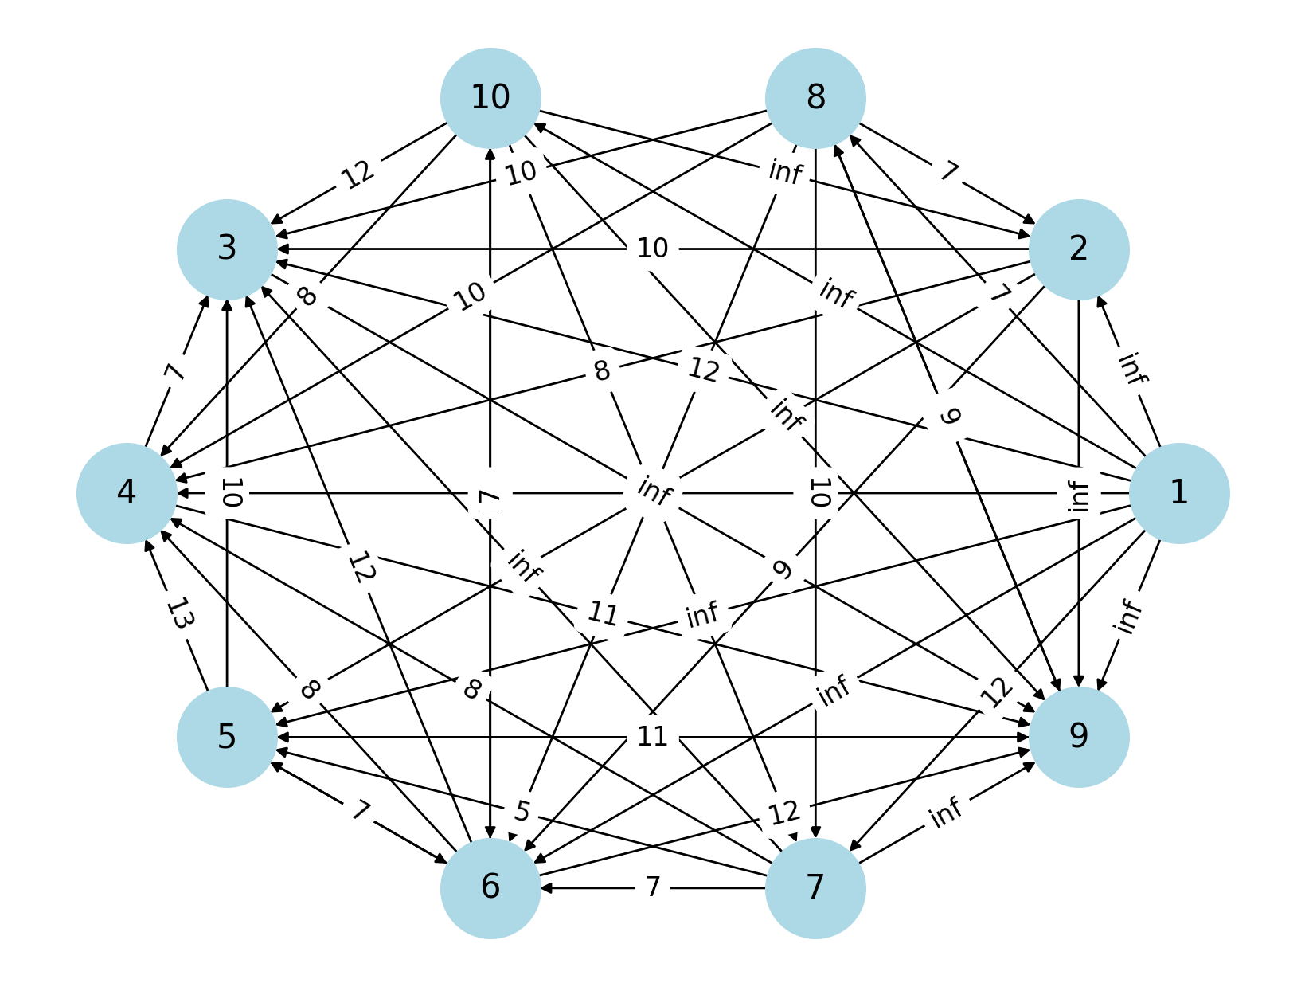
Рисунок 1 – Вид графа предпочтений

Назначен порог отбора предпочтений C = 10 (это соответствует тому, что учитываются только более сильные связи в графе).
Таким образом, матрица разрежается. В ней остаются только самые сильные связи (Таблица 4).
Таблица 4 – Матрица предпочтений проектов, при пороге С=10
 | 1 | 2 | 3 | 4 | 5 | 6 | 7 | 8 | 9 | 10
1 | x | inf | 12 | 13 | inf | inf | 12 | inf | inf | inf
2 | - | x | - | - | - | - | - | - | Inf | -
3 | - | - | x | - | - | - | - | - | inf | -
4 | - | - | - | x | - | - | - | - | 11 | -
5 | - | - | - | 13 | x | - | - | - | - | -
6 | - | - | 12 | - | - | x | - | - | 12 | -
7 | - | - | inf | - | - | - | x | - | inf | -
8 | - | - | - | - | - | - | - | x | - | -
9 | - | - | - | - | - | - | - | - | x | -
10 | - | inf | 12 | - | 11 | inf | - | - | inf | x
По этой матрице построен граф предпочтений (Рисунок 2).
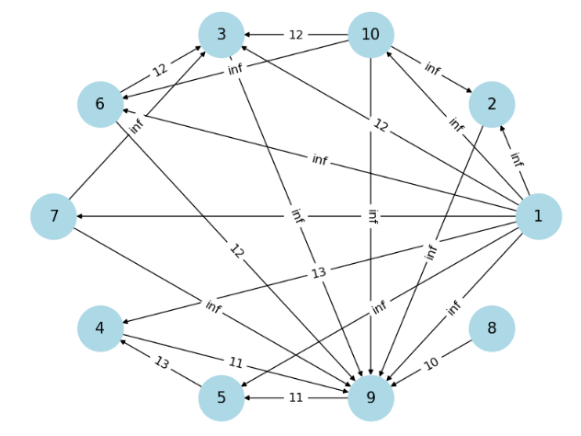
Рисунок 2 – Вид графа предпочтений для случая порога принятия решений C = 10

1.3 Вывод
Решение говорит нам о том, что лучший проект 1, а худший 9. Промежуточные можно даже не рассматривать.

1.4 Результат работы программы
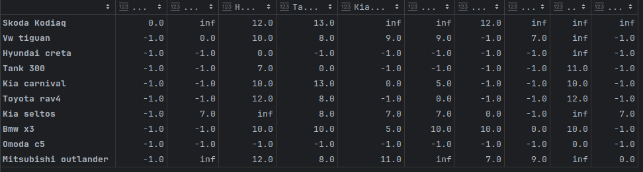
Рисунок 3 – Результат работы программы. Вывод матрицы предпочтений.

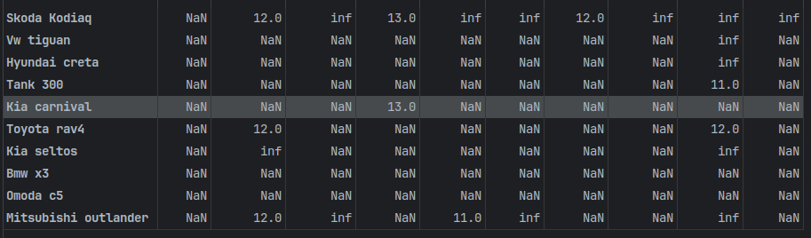
Рисунок 4 – Результат работы программы. Вывод матрицы после ограничения

ЗАКЛЮЧЕНИЕ
Был выбран оптимальный автомобиль, при помощи более лучшего метода Электра.
Плюсы метода Электра II:
- Простота и понятность: Метод Электра II является относительно простым в понимании и применении. Он не требует сложных математических выкладок и легко интерпретируется.
- Учет предпочтений: Электра II позволяет учитывать предпочтения принимающего решение, что делает его более гибким и адаптивным к различным ситуациям.
- Способность работы с нечеткой информацией: Метод Электра II позволяет работать с нечеткой, неполной или неопределенной информацией, что может быть важным при принятии решений в реальных условиях, когда данные не полностью известны или недостаточны.
- Возможность использования различных типов критериев: Метод Электра II может применяться с критериями различных типов: количественными, качественными, дискретными или непрерывными.
Минусы метода Электра II:
- Отсутствие учета важности критериев: В методе Электра II критерии рассматриваются как равнозначные, что может быть недостаточным для отражения реальной важности каждого критерия в процессе принятия решений.
- Сложность определения весов критериев: При использовании метода Электра II может возникнуть сложность определения весов (значимости) критериев, что может привести к субъективным оценкам и искажению результатов.
- Чувствительность к выбору пороговых значений: Результаты метода Электра II могут сильно зависеть от выбора пороговых значений, что требует тщательного подбора этих значений для получения достоверных результатов.
- Недостаточная устойчивость к изменениям: Метод Электра II может быть недостаточно устойчивым к изменениям входных данных или предпочтений принимающего решение, что может привести к нестабильности результатов.

СПИСОК ИНФОРМАЦИОННЫХ ИСТОЧНИКОВ
- Болотова Л. С. Многокритериальная оптимизация. Болотова Л. С., Сорокин А. Б. [Электронный ресурс] / Метод. указания по вып. курсовой работы — М.: МИРЭА, 2015.
- Сорокин А. Б. Методы оптимизации: гибридные генетические алгоритмы. Сорокин А. Б. [Электронный ресурс] / Учебно-метод. пособие — М.: МИРЭА, 2016.
- Сорокин А. Б. Линейное программирование: практикум. Сорокин А. Б., Бражникова Е. В., Платонова О. В. [Электронный ресурс] / Учебно-метод. пособие — М.: МИРЭА, 2017.

ПРИЛОЖЕНИЯ
Приложение А – Код реализации метода Электра II на языке Python.

Приложение А
Код реализации метода Электра II на языке Python.
Листинг А.1. Реализация метода Электра II.
import numpy as np
import pandas as pd

crits = {
"Цена": {"weight": 4, "direction": "min"},
"Расход топлива": {"weight": 3, "direction": "min"},
"Надежность": {"weight": 5, "direction": "max"},
"Комфорт": {"weight": 5, "direction": "max"},
"Полный привод": {"weight": 2, "direction": "max"}
}

alternatives = {
"Skoda Kodiaq": [10, 10, 15, 15, 10],
"Vw tiguan": [10, 10, 15, 10, 5],
"Hyundai creta": [5, 5, 5, 5, 5],
"Tank 300": [5, 15, 5, 10, 10],
"Kia carnival": [15, 10, 10, 15, 5],
"Toyota rav4": [15, 10, 10, 10, 10],
"Kia seltos": [5, 5, 10, 10, 5],
"Bmw x3": [15, 15, 15, 15, 5],
"Omoda c5": [10, 10, 5, 5, 5],
"Mitsubishi outlander": [10, 10, 15, 10, 10]
}

preference_matrix = pd.DataFrame(np.zeros((len(alternatives), len(alternatives))),
index=alternatives.keys(), columns=alternatives.keys())

def calculate_P_N_D(alt1, alt2, crits):
P, N = 0, 0
for i, crit in enumerate(criteria):
weight = crits[crit]["weight"]
direction = crits[crit]["direction"]
a1, a2 = alt1[i], alt2[i]
if a1 != a2:
if (direction == "max" and a1 > a2) or (direction == "min" and a1 < a2):
P += weight
else:
N += weight
D = P / N if N != 0 else np.inf
return P, N, D

for i, alt1 in enumerate(alternatives.keys(), start=1):
for j, alt2 in enumerate(alternatives.keys(), start=1):
if alt1 != alt2:
P, N, D = calculate_P_N_D(np.array(alternatives[alt1]), np.array(alternatives[alt2]), criteria)
value_to_input = None
if D>=1 and D != np.inf:
value_to_input = P
elif D == np.inf:
value_to_input = np.inf
else:
value_to_input = -1
preference_matrix.at[alt1, alt2] = value_to_input

preference_matrix
-----------------------------------------------------
preference_matrix = preference_matrix.applymap(lambda x: np.nan if isinstance(x, (int, float)) and x <= 10 else x)
preference_matrix
------------------------------------------------------

